Hw20161010

高宇哲 0258037 醫資四

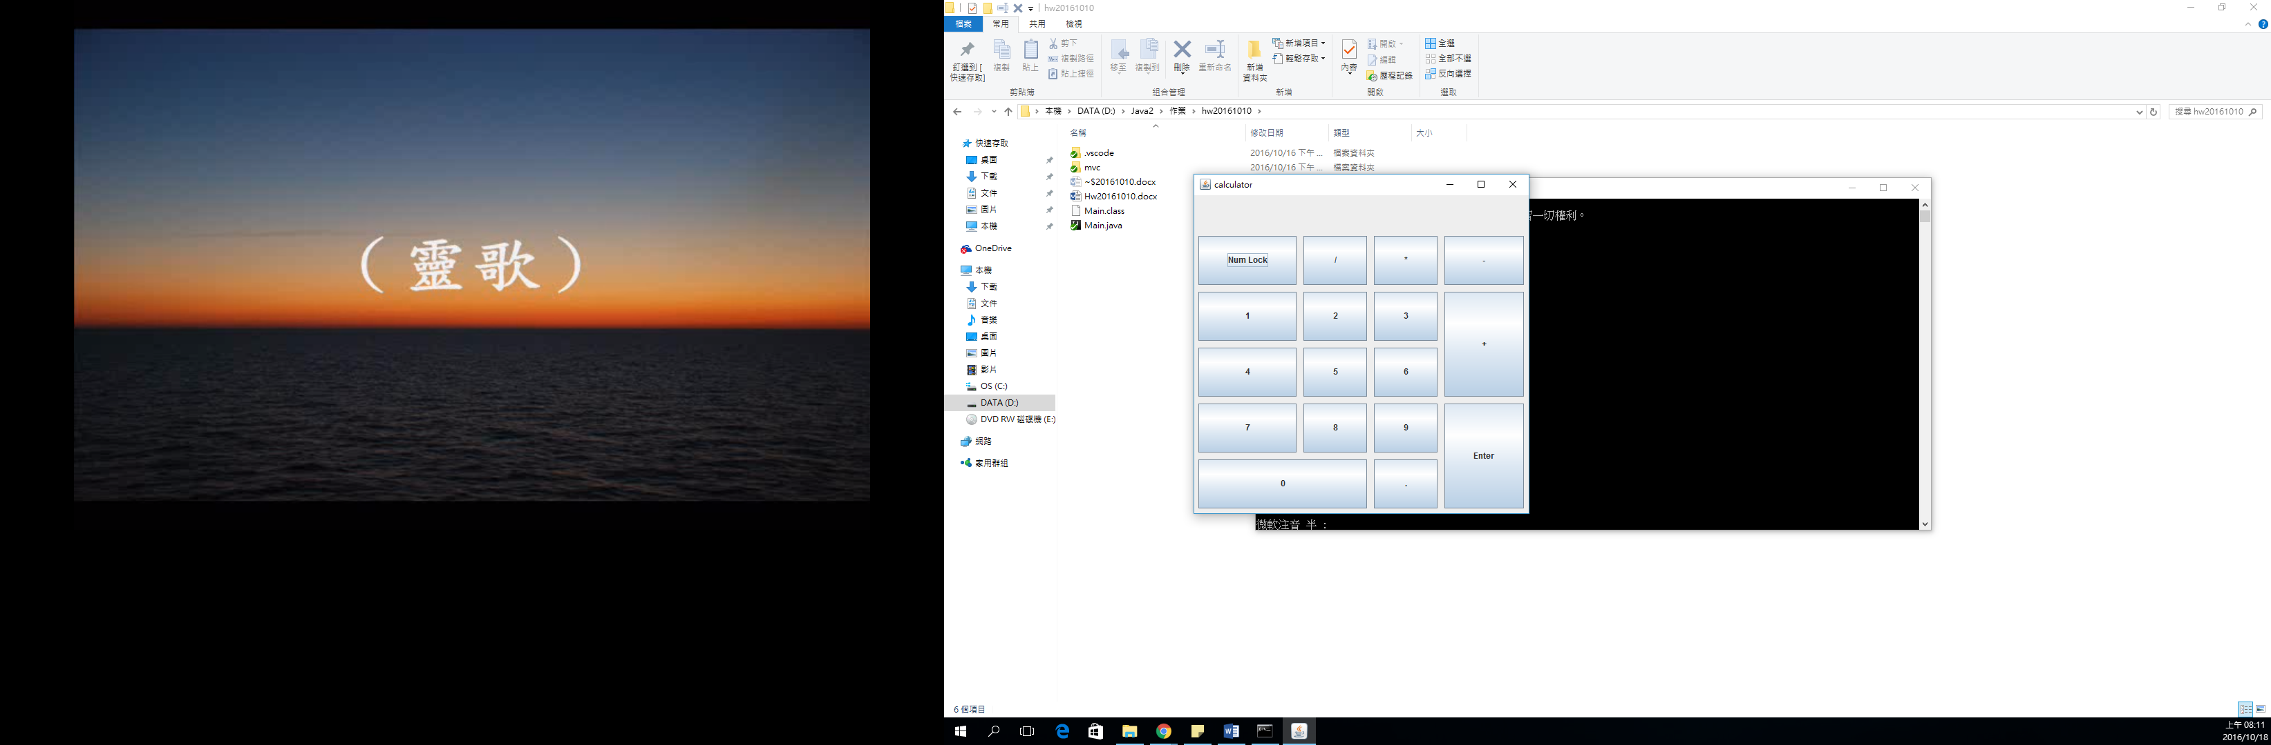

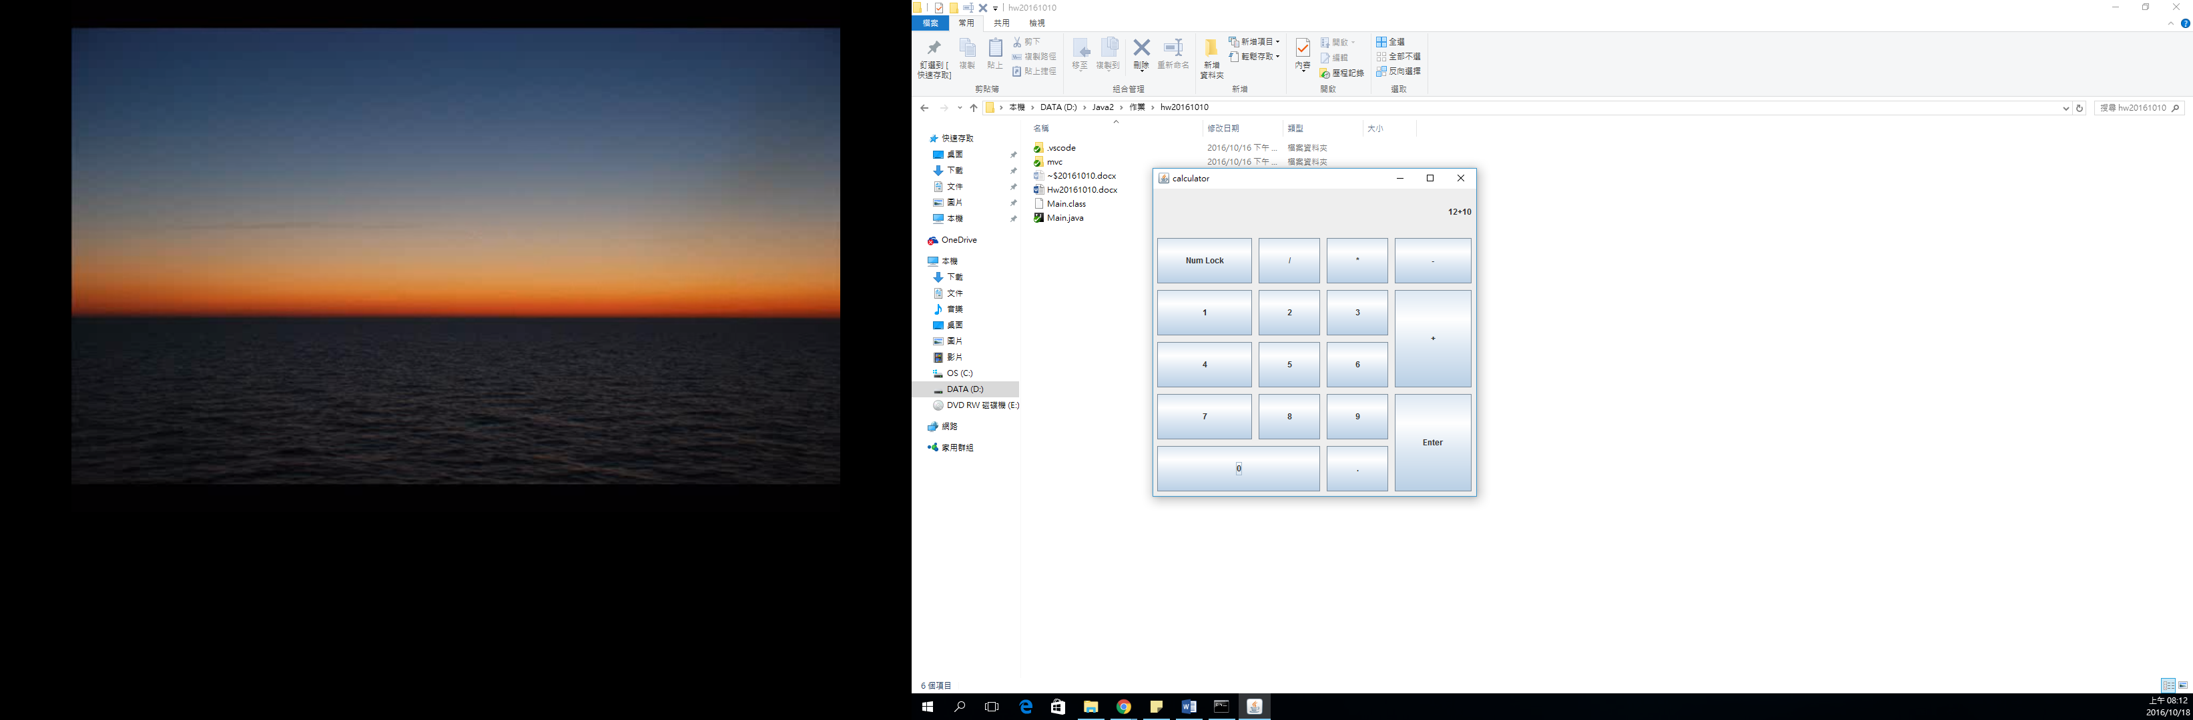

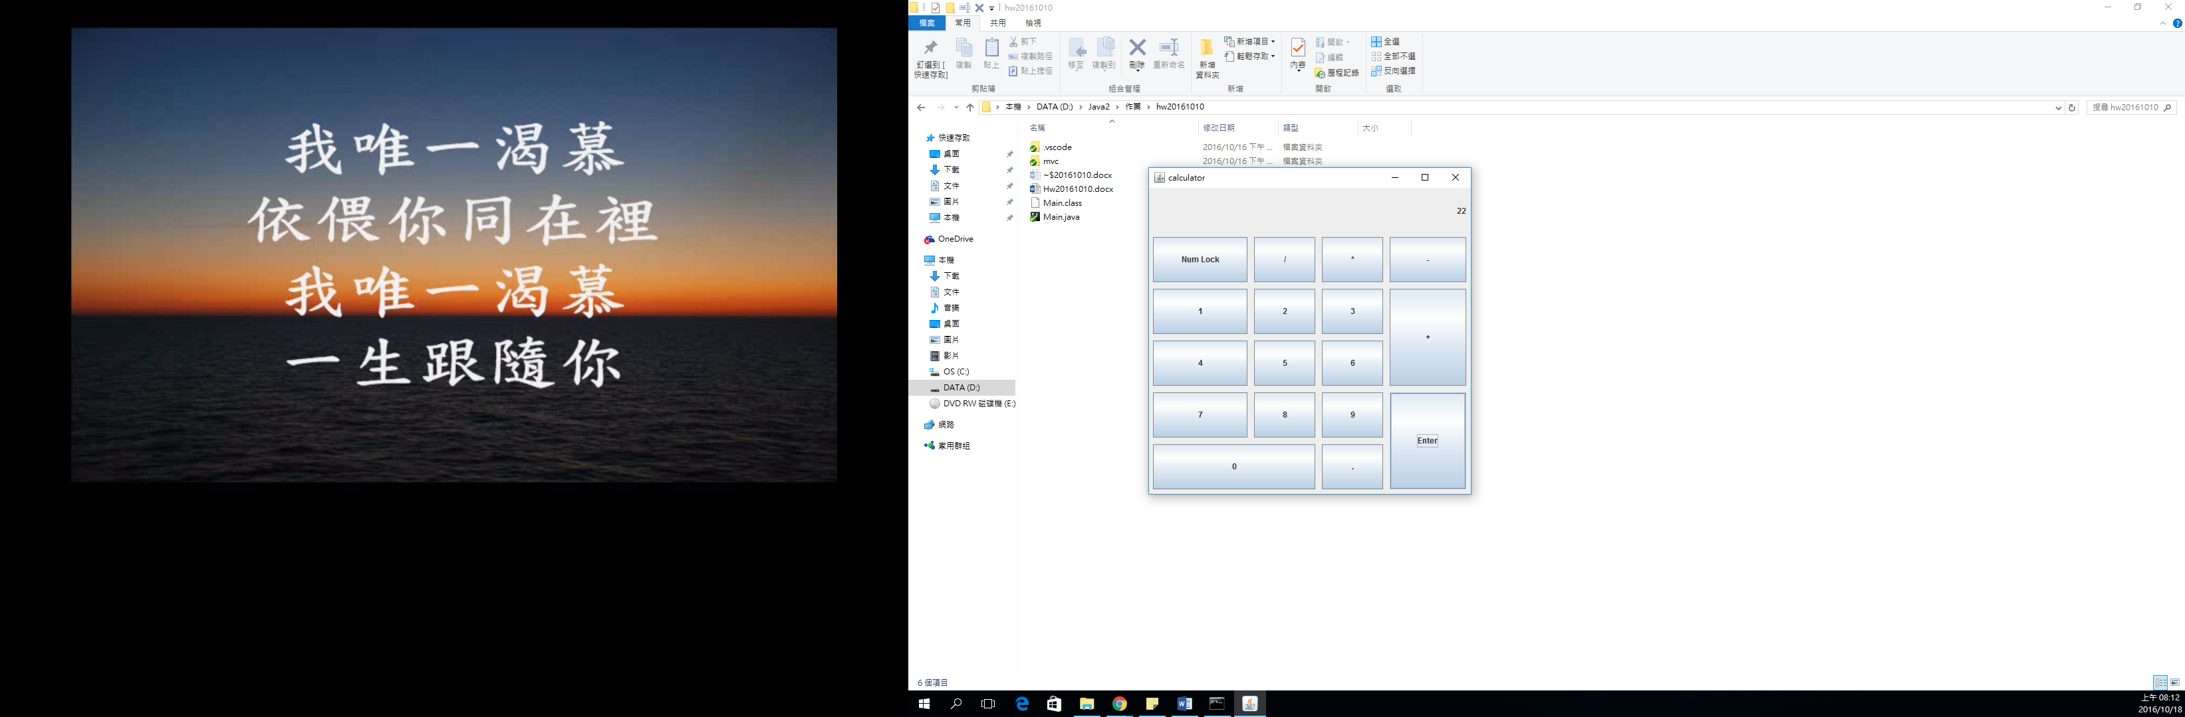

程式碼：

採用MVC架構

Main.java

|

|

|------Model.java：暫存運算式

|

|------View.java：處理介面

|

|------Controller.java：放置事件監聽器

主程式：

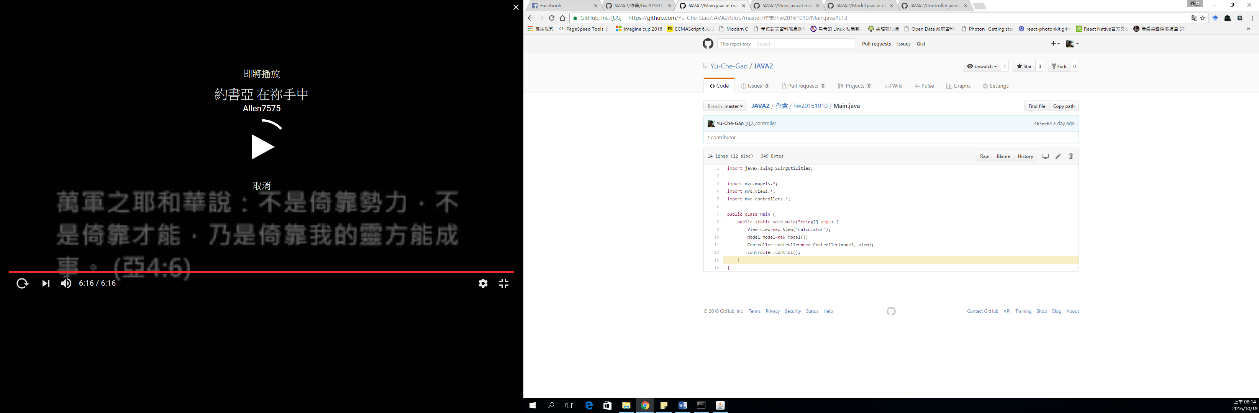

Enter的監聽器：

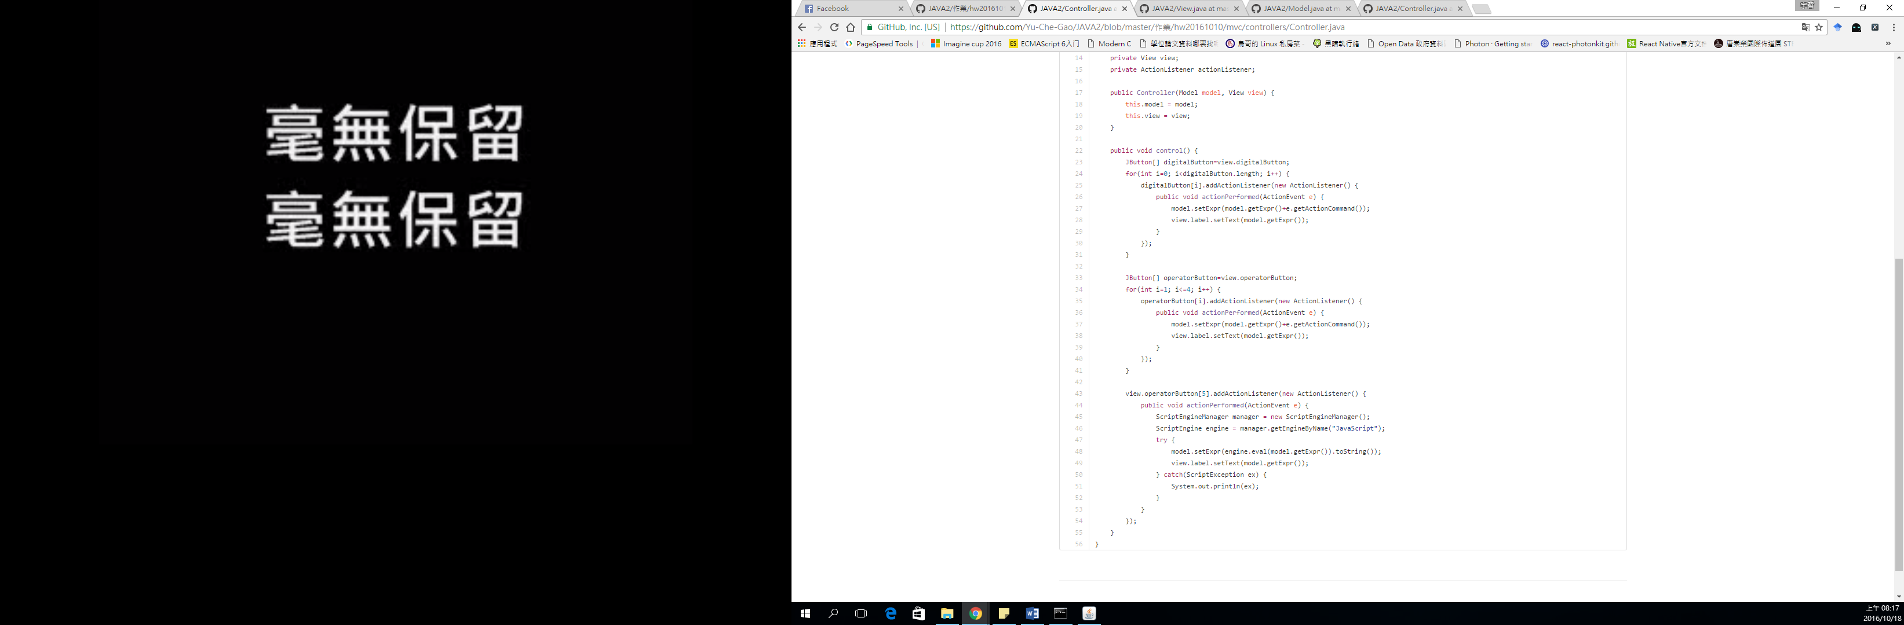

完整程式碼：<https://goo.gl/kzrLrr>